Московский государственный технический

университет им. Н.Э. Баумана

Факультет «Информатика и системы управления»

Кафедра ИУ5 «Системы обработки информации и управления»

Курс «Парадигмы и конструкции языков программирования» Лабораторная работа №1

Выполнил: | Проверил:
СтудентИУ5-34Б | Преподаватель каф. ИУ5
Беккиев Р.И. | Гапанюк Ю. Е.
Подпись и дата: | Подпись и дата:

Москва, 2023 г.

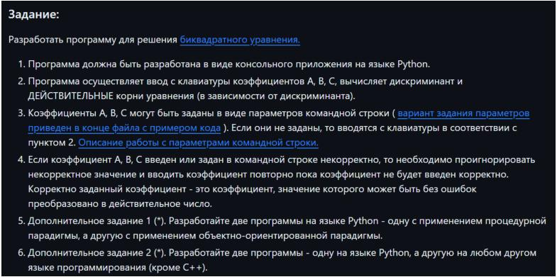

Текст программы:

import math


def get_coefficient(prompt):


while True:


try:

coefficient = float(input(prompt))

return coefficient

except ValueError:
print("Ошибка: Введите корректное значение.")

def solve_biquadratic_equation(a, b, c):


discriminant = b ** 2 - 4 * a * c

if discriminant > 0:

x1 = (-b + math.sqrt(discriminant)) / (2 * a) x2 = (-b - math.sqrt(discriminant)) / (2 * a) return x1, x2

elif discriminant == 0:

x = -b / (2 * a)


return x,


else:


return None

def main():

a = get_coefficient("Введите коэффициент A: ")

b = get_coefficient("Введите коэффициент B: ")
c = get_coefficient("Введите коэффициент C: ")

roots = solve_biquadratic_equation(a, b, c)

if roots is not None:

print("Корни уравнения:", ", ".join(map(str, roots)))

else:
print("Уравнение не имеет действительных корней.")

main()


Результаты выполнения:



